2021年度
邻水县向阳桥水库管理所
单位决算编制说明

目 录
公开时间：2022年8月10日

第一部分 单位概况 1
一、基本职能及主要工作 1
二、机构设置 1
第二部分 2021年度单位决算情况说明 2
一、收入支出决算总体情况说明 2
二、收入决算情况说明 3
三、支出决算情况说明 3
四、财政拨款收入支出决算总体情况说明 4
五、一般公共预算财政拨款支出决算情况说明 5
六、一般公共预算财政拨款基本支出决算情况说明 7
七、一般公共预算财政拨款项目支出决算情况说明 8
八、“三公”经费财政拨款支出决算情况说明 8
九、政府性基金预算支出决算情况说明 9
十、国有资本经营预算支出决算情况说明 10
十一、其他重要事项的情况说明 10
第三部分 名词解释 13
第四部分 附件 14
附件1 14
附件2 17
附件3 23
第五部分 附表 24
一、收入支出决算总表 24

二、收入决算表 24
三、支出决算表 24
四、财政拨款收入支出决算总表 24
五、财政拨款支出决算明细表 24
六、一般公共预算财政拨款支出决算表 24
七、一般公共预算财政拨款支出决算明细表 24
八、一般公共预算财政拨款基本支出决算表 24
九、一般公共预算财政拨款项目支出决算表 24
十、一般公共预算财政拨款“三公”经费支出决算表 24
十一、政府性基金预算财政拨款收入支出决算表 24
十二、政府性基金预算财政拨款“三公”经费支出决算表 24
十三、国有资本经营预算财政拨款收入支出决算表 24
十四、国有资本经营预算财政拨款支出决算表 24

第一部分 单位概况

一、基本职能及主要工作

（一）主要职能

负责对水库水面、水域及库区的开发利用；负责对水资源、水产资源和水质的保护进行管理；负责做好库区内生态环境保护和水土保持工作；负责管理水库的枢纽和主干渠、支渠建筑物；负责做好农业灌溉、居民供水的相关工作。

（二）2021年重点工作完成情况
1.11月渠系及沿线水环保工程全面完工。
2.12月取水塔主体浇筑、交通桥浇筑及桥面安装、进场道路基础施工完工。

二、机构设置

邻水县向阳桥水库管理所属于全额拨款的独立核算事业单位， 内设股室2个，主要包括：办公室、财务室。向阳桥水库人员编制数为9人，在职实有人员8人，无退休人员。

第二部分 2021年度单位决算情况说明

一、收入支出决算总体情况说明
2021年度收入总计270.83万元，支出总计270.83万元，与2020年相比，收入总计减少112.25万元，下降29.3%，主要变动原因是财政应返还额度2020年省级财政支持政府与社会资本合作（PPP）综合补助资金。支出总计减少112.25万元，下降29.3%，主要变动原因是财政应返还额度2020年省级财政支持政府与社会资本合作（PPP）综合补助资金。
收入支出决算总体情况说明（单位：万元）
 | 总收入 | 总支出
2020年 | 383.08 | 383.08
2021年 | 270.83 | 270.83
增长额 | -112.25 | -112.25
增长率 | 94.76% | 96.93%
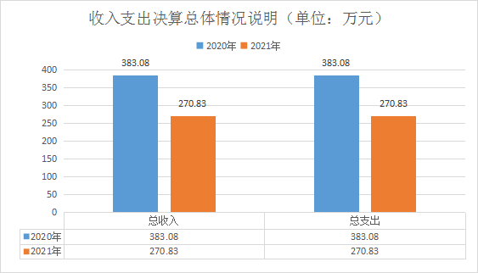

二、收入决算情况说明

2021年本年收入合计166.66万元，其中：一般公共预算财政拨款收入166.66万元，占100%；政府性基金预算财政拨款收入0万元，占0%；上级补助收入0万元，占0%；事业收入0万元，占0%；经营收入0万元，占0%；其他收入0万元，占0%。
收入决算情况说明（单位：万元）
 | 一般公共预算财政拨款收入 | 政府性基金预算财政拨款收入 | 合计
2021年 | 166.66 | 0 | 166.66
占比 | 100.00% | 0.00% | 100%
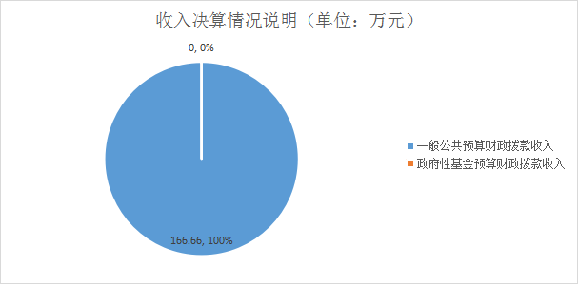

三、支出决算情况说明
2021年本年支出合计270.83万元，其中：基本支出99.66万元，占36.8%；项目支出171.17万元，占63.2%；上缴上级支出0万元，占0%；经营支出0万元，占0%。

支出决算情况说明（单位：万元）
 | 基本支出 | 项目支出 | 合计
2021年 | 99.66 | 171.17 | 270.83
占比 | 36.80% | 63.20% | 100%
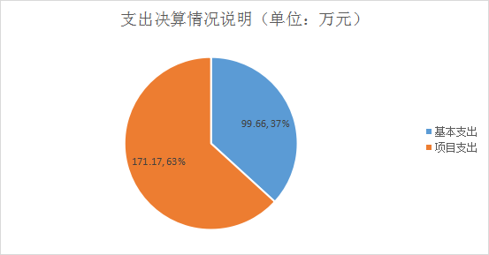

四、财政拨款收入支出决算总体情况说明
2021年财政拨款收入总计270.83万元，财政拨款支出总计270.83万元。与2020年相比，财政拨款收入总计减少112.25万元，下降29.3%，财政拨款支出总计减少112.25万元，下降29.3%。
主要变动原因是财政应返还额度2020年省级财政支持政府与社会资本合作（PPP）综合补助资金。
财政拨款收入支出决算总体情况说明（单位：万元）
 | 财政拨款收入 | 财政拨款支出
2020年 | 383.08 | 383.08
2021年 | 270.83 | 270.83
增长额 | -112.25 | -112.25
增长率 | 94.76% | 96.93%
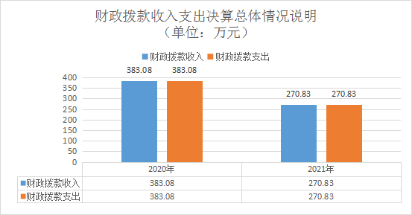

五、一般公共预算财政拨款支出决算情况说明

（一）一般公共预算财政拨款支出决算总体情况
2021年一般公共预算财政拨款支出270.83万元，占本年支出合计的100%。与2020年相比，一般公共预算财政拨款增加 36.75万元，上升 15.7%，主要变动原因是财政应返还额度支出以及人员经费支出增加。
一般公共预算财政拨款支出决算总体情况（单位：万元）
 | 一般公共预算财政拨款支出
2020年 | 234.08
2021年 | 270.83
增长额 | 36.75
增长率 | 142.67%
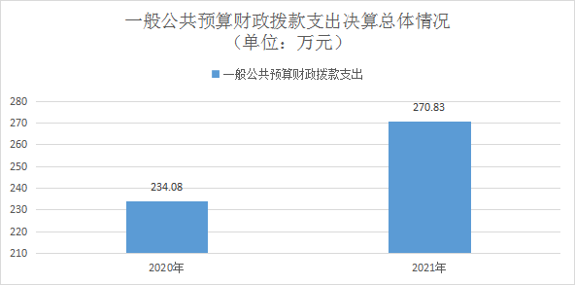

（二）一般公共预算财政拨款支出决算结构情况
2021年一般公共预算财政拨款支出270.83万元，主要用于以下方面:
社会保障和就业（类）支出7.94万元，占2.93%；
卫生健康支出（类）2.98万元，占1.1%；
农林水支出（类）支出147.21万元，占54.36%；
住房保障（类）支出8.53万元，占3.15%；
其他支出（类）支出104.17万元，占38.46。
一般公共预算财政拨款支出决算结构情况（单位：万元）
 | 一般公共预算财政拨款支出
 | 社会保障和就业（类） | 医疗卫生（类） | 农林水（类） | 住房保障（类） | 其他支出（类） | 合计
2021年 | 7.94 | 2.98 | 147.21 | 8.53 | 104.17 | 270.83
占比 | 2.93% | 1.10% | 54.36% | 3.15% | 38.46% | 100.00%
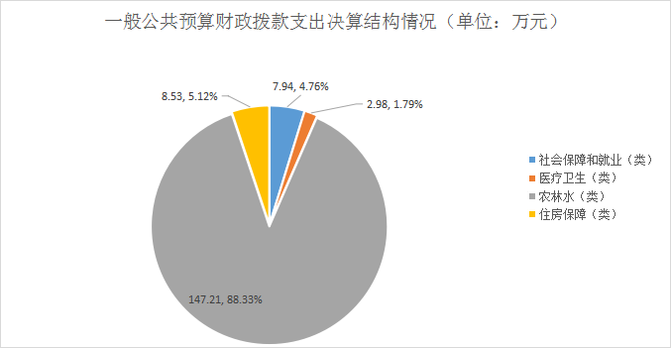

（三）一般公共预算财政拨款支出决算具体情况

2021年一般公共预算支出决算数为270.83万元，完成预算100%。其中：
1.社会保障和就业支出（类）行政事业单位养老支出（款）机关事业单位基本养老保险缴费支出（项）：支出决算为7.94万元，完成预算100%。
2.卫生健康支出（类）行政事业单位医疗（款）事业单位医疗（项）：支出决算为2.98万元，完成预算100%。
3.农林水支出（类）水利（款）水利工程建设（项）：支出决算为49万元，完成预算100%。
4.农林水支出（类）水利（款）水利工程运行与维护（项）：支出决算为76.82万元，完成预算100%。
5.农林水支出（类）水利（款）其他水利支出（项）：支出决算为21.39万元，完成预算100%。
6.住房保障支出（类）住房改革支出（款）住房公积金（项）：支出决算为8.53万元，完成预算100%。
7.其他支出（类）其他支出（款）其他支出（项）：支出决算为104.17万元，完成预算100%。

六、一般公共预算财政拨款基本支出决算情况说明
2021年一般公共预算财政拨款基本支出99.66万元，其中：
人员经费92.87万元，主要包括：基本工资、绩效工资、机关事业单位基本养老保险缴费、职业年金缴费、职工基本医疗保险缴费、住房公积金、其他工资福利支出；公用经费6.8万元，主要包括：办公费、差旅费、培训费、公务接待费、工会经费、其他商品和服务支出。

七、一般公共预算财政拨款项目支出决算情况说明
2021年一般公共预算财政拨款项目支出171.17万元，其中：向阳桥水库工程建设项目支出171.17万元，主要用于：项目经费支出171.17万元，包括办公费、水费、电费、邮电费、差旅费、会议费、培训费、公务接待费、工会经费、福利费、其他交通费、其他商品和服务支出、无形资产购置。

八、“三公”经费财政拨款支出决算情况说明

（一）“三公”经费财政拨款支出决算总体情况说明
2021年“三公”经费财政拨款支出决算为0.66万元，完成预算100%，比2020年减少1.08万元，下降62.07%。主要原因是压减“三公”经费支出。

（二）“三公”经费财政拨款支出决算具体情况说明
2021年“三公”经费财政拨款支出0.66万元，比2020年减少1.08万元，下降62.07%。主要原因是压减“三公”经费支出。因公出国（境）费支出决算0万元，占0%；公务用车购置及运行维护费支出决算0万元，占0%；公务接待费支出决算0.66万元，占100%。具体情况如下：
“三公”经费财政拨款支出决算具体情况说明（单位：万元）
 | 因公出国（境）费 | 公务用车运行维护费 | 公务接待费 | 合计
2021年 | 0 | 0 | 0.66 | 0.66
完成预算 | 0% | 0% | 100% | 100%

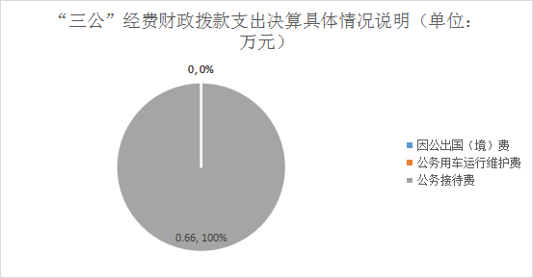

1.因公出国（境）经费支出0万元，完成预算0%，全年安排因公出国（境）团组0次，出国（境）0人。因公出国（境）支出决算比2020年增加0万元，增长0%。
2.公务用车购置及运行维护费支出0万元，完成预算0%。公务用车购置及运行维护费支出决算比2020年增加0万元，增长0%。
3.公务接待费支出0.66万元，完成预算100%。公务接待费支出决算比2020年减少1.08万元，下降62.07%。主要原因是压减“三公”经费支出。其中：
国内公务接待支出0.66万元，比2020年减少1.08万元，下降62.07%，主要原因是压减“三公”经费支出。主要用于开展业务活动开支的住宿费、用餐费等。国内公务接待2批次，60人次（不包括陪同人员），共计支出0.66万元。

九、政府性基金预算支出决算情况说明
2021年政府性基金预算拨款支出0万元。

十、国有资本经营预算支出决算情况说明
2021年国有资本经营预算拨款支出0万元。

十一、其他重要事项的情况说明

（一）机关运行经费支出情况
2021年，向阳桥水库管理所无机关运行经费支出。

（二）政府采购支出情况
2021年，向阳桥水库管理所无政府采购支出。

（三）国有资产占有使用情况

截至2021年12月31日，向阳桥水库管理所无车辆，无单价50万元以上通用设备，无单价100万元以上专用设备。

（四）预算绩效管理情况
根据预算绩效管理要求，本单位在年初预算编制阶段，组织对向阳桥水库工程建设项目开展了预算事前绩效评估，对项目全部编制了绩效目标，预算执行过程中，对项目全部开展绩效监控，年终执行完毕后，对项目全部开展了绩效目标完成情况自评。
本单位按要求对2021年单位整体支出开展绩效自评，从评价情况来看总体较好。本单位还自行组织了1个项目支出绩效评价，从评价情况来看总体较好。
1.项目绩效目标完成情况
本单位在2021年度部门决算中反映向阳桥水库工程建设项目绩效目标实际完成情况。11月渠系及沿线水环保工程全面完工。12月完成取水塔主体浇筑、交通桥浇筑及桥面安装、进场道路基础施工。项目全年预算数171.17万元，执行数为171.17万元，完成预算的100%。通过项目实施，促进了水库工程建设。
项目绩效目标完成情况表
（2021年度）
项目名称 |  |  | 向阳桥水库工程建设项目
预算单位 |  |  | 邻水县向阳桥水库管理所
预算执行情况(万元) | 预算数 |  | 171.17 | 执行数 | 171.17
预算执行情况(万元) | 其中-财政拨款 |  | 171.17 | 其中-财政拨款 | 171.17
预算执行情况(万元) | 其它资金 |  | 0 | 其它资金 | 0
年度目标完成情况 | 预期目标 |  |  | 实际完成目标
年度目标完成情况 | 1.完成渠系及沿线水环保工程；2.完成取水塔主体浇筑、交通桥浇筑及桥面安装、进场道路基础施工 |  |  | 1.完成渠系及沿线水环保工程；2.完成取水塔主体浇筑、交通桥浇筑及桥面安装、进场道路基础施工
绩效指标完成情况 | 一级指标 | 二级指标 | 三级指标 | 预期指标值(包含数字及文字描述) | 实际完成指标值(包含数字及文字描述)
绩效指标完成情况 | 项目完成指标 | 数量指标 | 渠系及沿线水环保工程 | 100% | 100%
绩效指标完成情况 | 项目完成指标 | 数量指标 | 取水塔主体浇筑、交通桥浇筑及桥面安装、进场道路基础施工 | 100% | 100%
绩效指标完成情况 | 效益指标 | 社会效益指标 | 对工作的促进作用 | 有效提高职工工作积极性，提升群众办事效率 | 有效提高职工工作积极性，提升群众办事效率
绩效指标完成情况 | 满意度指标 | 服务对象满意度指标 | 职工满意度 | ≥95% | ≥95%

2.单位绩效评价结果
本单位按要求对2021年单位整体支出绩效评价情况开展自评，《邻水县向阳桥水库管理所2021年单位整体支出绩效评价报告》见附件（附件1）。
本单位自行组织对向阳桥水库工程建设项目开展了绩效评价，《向阳桥水库工程建设项目2021年绩效评价报告》见附件（附件2）。

第三部分 名词解释

1.财政拨款收入：指单位从同级财政部门取得的财政预算资金。
2.事业收入：指事业单位开展专业业务活动及辅助活动取得的收入。
3.经营收入：指事业单位在专业业务活动及其辅助活动之外开展非独立核算经营活动取得的收入。
4.其他收入：指单位取得的除上述收入以外的各项收入。
5.年初结转和结余：指以前年度尚未完成、结转到本年按有关规定继续使用的资金。
6.结余分配：指事业单位按照会计制度规定缴纳的所得税、提取的专用结余以及转入非财政拨款结余的金额等。
7、年末结转和结余：指单位按有关规定结转到下年或以后年度继续使用的资金。
8.农林水支出（类）水利（款）水资源节约管理与保护（项）：指反映水资源节约、监管、配置、调度、保护和基础管理工作的支出。
9.社会保障和就业（类）行政事业单位养老支出（款）机关事业单位基本养老保险缴费支出（项）：指反映机关事业单位实施养老保险制度由单位缴纳的基本养老保险费支出。
10.社会保障和就业（类）抚恤（款）其他优抚支出（项）：指反映其他用于优抚方面的支出。
11.医疗卫生与计划生育（类）行政事业单位医疗（款）事业单位医疗（项）：指反映财政部门集中安排的事业单位基本医疗保险缴费经费，未参加医疗保险的事业单位的公费医疗经费，按国家规定享受离休人员待遇的医疗经费。
12.医疗卫生与计划生育（类）计划生育事务（款）其他计划生育事务支出（项）：指反映计划生育方面的支出及反映卫生和计划生育部门所属计划生育机构的支出，反映计划生育服务支出项目以外其他用于计划生育管理事务方面的支出。
13.住房保障（类）住房改革支出（款）住房公积金（项）：指反映行政事业单位按人力资源和社会保障部、财政部规定的基本工资和津贴补贴以及规定比例为职工缴纳的住房公积金。
14.基本支出：指为保障机构正常运转、完成日常工作任务而发生的人员支出和公用支出。
15.项目支出：指在基本支出之外为完成特定行政任务和事业发展目标所发生的支出。
16.经营支出：指事业单位在专业业务活动及其辅助活动之外开展非独立核算经营活动发生的支出。
17.“三公”经费：指部门用财政拨款安排的因公出国（境）费、公务用车购置及运行费和公务接待费。其中，因公出国（境）费反映单位公务出国（境）的国际旅费、国外城市间交通费、住宿费、伙食费、培训费、公杂费等支出；公务用车购置及运行费反映单位公务用车车辆购置支出（含车辆购置税）及租用费、燃料费、维修费、过路过桥费、保险费等支出；公务接待费反映单位按规定开支的各类公务接待（含外宾接待）支出。
18.机关运行经费：为保障行政单位（含参照公务员法管理的事业单位）运行用于购买货物和服务的各项资金，包括办公及印刷费、邮电费、差旅费、会议费、福利费、日常维修费、专用材料及一般设备购置费、办公用房水电费、办公用房取暖费、办公用房物业管理费、公务用车运行维护费以及其他费用。

第四部分 附件

附件1
邻水县向阳桥水库管理所
2021年单位整体支出绩效评价报告

一、单位概况
（一）机构组成
邻水县向阳桥水库管理所属于全额拨款的独立核算事业单位， 内设股室2个，主要包括：办公室、财务室。
（二）机构职能
负责对水库水面、水域及库区的开发利用；负责对水资源、水产资源和水质的保护进行管理；负责做好库区内生态环境保护和水土保持工作；负责管理水库的枢纽和主干渠、支渠建筑物；负责做好农业灌溉、居民供水的相关工作。
（三）人员概况
向阳桥水库人员编制数为9人，在职实有人员8人，无退休人员。
二、单位财政资金收支情况
（一）单位财政资金收入情况
2021年向阳桥水库管理所本年收入合计166.66万元，
其中：一般公共预算财政拨款收入270.83万元，占100.00%。
（二）单位财政资金支出情况
2021年本年支出合计270.83万元，其中：基本支出99.66万元，占36.8%；项目支出171.17万元，占63.2%。
三、单位整体预算绩效管理情况
（一）单位预算绩效管理
“凡事预则立，不预则废”，这是自古以来对预算重要性的描述。编制预算时，“就高不就低”，做到“预算编制效益最大化”。坚持“厉行节约、开源节流”为主题，依法理财、依法行政、严格控制预算支出，合理分配使用超收节支资金，严格执行部门预算。
建立预算执行责任制，做到“先预算，后开支；有预算，不超支；无预算，不开支”。硬化预算约束，厉行节约，制止奢侈浪费；量入为出，收支平衡。保证重点，兼顾一般，充分提高资金的使用效率，做到先预算后支出，无预算不支出。对未经预算和超预算的费用，不开支。增强财务工作的计划性、透明度，以收促支，有效保障了我所的正常运行。
（二）结果应用情况
保护了库区内生态环境和水土保持工作。
（三）自评质量
参照评价标准对部门自评进行抽查，抽查差异在5%以内，自评质量较高。
四、评价结论及建议
（一）评价结论
我所根据部门整体支出评价指标表作出的自评结果为好。预算配置方面，本着厉行节约和公车改革的执行，三公经费逐年下降，执行较好。预算执行方面，因我所预算基数低，而开支逐年增加，因此全年的预算全部用完。预算管理方面，我所尽量压缩了一般公用支出，在保运转的基础上，把资金用在重点工作和重要事项上，办公设备购置及工程维修均通过了政府采购，建立健全了各项制度，预决算信息按要求均在政府信息化集中公开。
（二）存在问题
绩效目标设立不够明确、细化和量化。
（三）改进建议
对于已存在的问题，我们要做到及时纠正，及时整改，今后我们要进一步加强监督检查，与时俱进，转变作风，转变“重分配、轻监管”的固有思维模式，坚持资金监督检查“横向到边，纵向到底”，对检查发现的问题及时处理，依法追究相关单位和个人的责任。资金的预算、分配、发放、使用要做到公开公示，接受社会群众监督。
1.加强组织建设，充实财务人员，以财务室、办公室为单位，培养整体绩效评估专业人才队伍；
2.强化财务控制意识，将财务的职能定位于全面参与资金使用的决策与控制。

附件2
向阳桥水库工程建设项目2021年绩效评价报告

一、项目概况
（一）项目基本情况
1.主要职能：邻水县向阳桥水库项目是我省重点建设项目，拟建的向阳桥水库是一座兼具防洪、农业灌溉、城镇及农村饮水、区域水生态文明建设等综合效益的中型水库，是邻水县第三座中型水库。水库集雨面积28.65 km²，总库容1644万m³。工程投资5.83亿元。工程由水库枢纽、灌区渠系和县城及农村供水工程三部分组成；工程建成后可确保城南、牟家、合流三个镇3.76万亩农田灌溉和邻水县城及灌区农村10.8万人的饮水安全。
2.项目立项、资金申报的依据。
工作经费请示。
3.资金管理办法制定情况
财务工作必须坚决贯彻执行国家有关法律、行政法规、方针政策，依法、合理、及时筹集使用建设资金，加强财务监督，严格财经纪律。
建立健全内部财务管理制度，做好财务管理，正确核算建设成本，减少资金损失和浪费，提高投资效益，及时编制财务决算，做好财务分析工作，按规定及时报送财务报表。
水库建设项目省级补助专项资金只能用于水库工程建设。财务室要加强资金管理，专款专用。要坚持招标投标制、资金报账制、工程施工监理制、工程材料设备等大宗物资集中采购制，提高资金使用效率和效益。财务室应加强对资金使用的监督，防止挪用、滞留资金。
工程资金除建设单位管理费以外的款项原则上以转账方式支付；任何人不得无故借用公款，工作人员外出预借差旅费，必须经主要领导人批准才能借支，返回后10天内结清账务。
工程款项的支付程序。应由承建单位报送经建设单位、监理单位、施工单位三方签字并盖章的工程结算表，施工单位在拨款申请单中填写拨款理由及项目实施情况，加盖施工单位公章后，经监理、现场负责人、业务处室负责人、财务室负责人、管理所所长、指挥部主持工作领导在拨款申请单上签注意见后，财务部门方能填写转账支票，再经主管领导在支票上签字后，才能兑付。签字程序如下：
施工单位→监理→现场负责人→业务处室负责人→财务室负责人→所长→指挥部主持工作领导
一切会计事项均应取得合法的原始凭证（如发票、账单、票据），必须严格按本制度规定的程序拨付工程款，签字程序如下：
经办人→所在处室负责人→财务室负责人→所长→指挥部主持工作领导
财务人员必须以身作则，诚实守信，客观公正，坚持原则与一切违法、腐败等违法乱纪行为作斗争，合理使用建设资金。
责任体系：单位负责人必须确保资金安全，确保按程序拨款，确保专款专用，对财务工作负全责。财务人员应对票据的真实性、合法性负责；拨款各环节经办人对自己经办事项负全责。
（二）项目绩效目标
1.项目主要内容
2021年11月渠系及沿线水环保工程全面完工（全长18.7千米）。2021年12月完成取水塔主体浇筑、交通桥浇筑及桥面安装、进场道路基础施工。
2.项目资金申报相符性
该项目资金申报内容与具体实施内容相符、申报目标是按照当年省市县下达给我单位的实际建设任务，以及根据当年实际需要而设定，具有一定的可行性。
二、项目资金申报及使用情况
（一）项目资金申报及批复情况
我单位以邻向所〔2021〕8号文件进行了资金申报，县财政局以邻财预〔2021〕391号文件下达给我所第一季度工作经费19万元；以邻向所〔2021〕21号文件进行了第二季度工作经费资金申报，县财政局以邻财预〔2021〕607号文件下达给我所第二季度工作经费18万元；以邻向所〔2021〕28号文件进行了下半年工作经费资金申报，县财政局以邻财预〔2021〕712号文件下达给我所第三季度工作经费30万元。此外县财政局以邻财预返〔2021〕45号文件下达应返额度110万元（2020年省级财政支持政府与社会资本合作综合补助资金）。
（二）资金计划、到位及使用情况
1.资金计划。该项目资金171.17万元全部来源于财政资金，无单位自筹。
2.资金到位。项目资金于2021年1月28日、4月25日、8月17日、11月4日全部上我单位预算指标。
3.资金使用。主要用于水库工程建设指挥部办公费7.67765万元，水费0.27748万元，电费1.354377万元，邮电费1.966909万元，差旅费共29.334602万元，公务接待费0.6606万元，工会经费1.8万元，其他交通费用5.030932万元，其他商品和服务支出17.34045万元等，以及无形资产购置104.17万元。资金开支范围、标准及支付进度等，支付依据合规合法，未超出预算。
（三）项目财务管理情况
严格参照内控制度制定的《建设项目管理制度》《财务收支管理制度》《预算管理制度》《差旅费管理制度》等财务制度执行资金审批和拨付。做到专款专用，逗硬管理，安全使用，及时支付，保证项目资金用在水库工程建设上，无违规使用项目资金。
三、项目实施及管理情况
（一）项目组织情况
领导重视，制度完善，根据工作需要，有计划的开展水库工程建设项目经费支出。由指挥部办公室具体负责收集相关发票，经财务室审核、主要领导审批后方能报销。
（二）项目管理情况
本项目支出均按照有关规章制度和项目实施完成情况进行支付，项目经费使用由财务室管理，并根据要求建立台账。
四、项目绩效情况
（一）项目完成情况
按照年初项目绩效目标申报表，无论从数量、质量、时效、成本均完成任务，未超出预算。
（二）项目效益情况
1.经济效益方面：使有限的资金发挥了最大效益。
2.社会效益方面：尽快将向阳桥水库投入使用，解决城镇供水与农田灌溉问题。
五、评价结论及建议
（一）评价结论
本单位根据项目支出评价指标表作出的自评结果为好。
（二）存在的问题
绩效目标设立不够明确、细化和量化。
（三）相关建议
1.加强单位预算编制工作，根据人员情况、业务开展需要，逐项做出预算计划，预算合理、不留缺口、不留空项。
2.加强业务培训，提高评价水平。单位整体绩效评价工作是一项长期性的工作，专业性强，工作量大，建议水利部门进一步加强开展单位领导及经办人员相关的政策、业务工作培训，组织开展单位之间的经验交流，切实推进绩效评价工作的开展。
3.预算财务分析常态化，定期做好预算支出财务分析，做好单位整体支出预算评价工作。

附件3
2021年单位预算项目绩效目标自评表

向阳桥水库工程建设项目
项目名称 |  | 向阳桥水库工程建设项目
主管部门及代码 |  | 邻水县水务局-402001 |  |  | 实施单位 | 邻水县向阳桥水库管理所
项目预算  执行情况  （万元） |  | 预算数 |  | 171.17 | 执行数 | 171.17
 |  | 其中：财政拨款 |  | 171.17 | 其中：财政拨款 | 171.17
 |  | 其他资金 |  | 0.0 | 其他资金 | 0.0
年度  总体  目标  完成  情况 | 预期目标 |  |  |  | 目标实际完成情况
年度  总体  目标  完成  情况 | 1.完成渠系及沿线水环保工程；2.完成取水塔主体浇筑、交通桥浇筑及桥面安装、进场道路基础施工 |  |  |  | 1.完成渠系及沿线水环保工程；2.完成取水塔主体浇筑、交通桥浇筑及桥面安装、进场道路基础施工
年度绩效指标完成情况 | 一级指标 | 二级指标 | 三级指标 |  | 预期指标值 | 实际完成指标值
年度绩效指标完成情况 | 完  成  指  标 | 数量指标 | 渠系及沿线水环保工程 |  | 100% | 100%
年度绩效指标完成情况 | 完  成  指  标 | 数量指标 | 取水塔主体浇筑、交通桥浇筑及桥面安装、进场道路基础施 |  | 100% | 100%
年度绩效指标完成情况 | 完  成  指  标 | 时效指标 | 完成时间 |  | 2021年12月31日前 | 2021年12月31日前
年度绩效指标完成情况 | 效  益  指  标 | 经济效益指标 | 经济效益 |  | 无 | 无
年度绩效指标完成情况 | 效  益  指  标 | 社会效益  指标 | 对工作的促进作用 |  | 有效提高职工工作积极性，提升群众办事效率 | 有效提高职工工作积极性，提升群众办事效率
年度绩效指标完成情况 | 效  益  指  标 | 生态效益  指标 | 生态效益 |  | 无影响生态环境的因素 | 无影响生态环境的因素
年度绩效指标完成情况 | 满意  度指  标 | 满意度指标 | 职工满意度 |  | >95% | >95%

第五部分 附表

一、收入支出决算总表

二、收入决算表

三、支出决算表

四、财政拨款收入支出决算总表

五、财政拨款支出决算明细表

六、一般公共预算财政拨款支出决算表

七、一般公共预算财政拨款支出决算明细表

八、一般公共预算财政拨款基本支出决算表

九、一般公共预算财政拨款项目支出决算表

十、一般公共预算财政拨款“三公”经费支出决算表

十一、政府性基金预算财政拨款收入支出决算表

十二、政府性基金预算财政拨款“三公”经费支出决算表

十三、国有资本经营预算财政拨款收入支出决算表

十四、国有资本经营预算财政拨款支出决算表

